Rallye Lecture Cycle 3 | Le bébé Schtroumpf  Peyo (éditions Dupuis) |  | 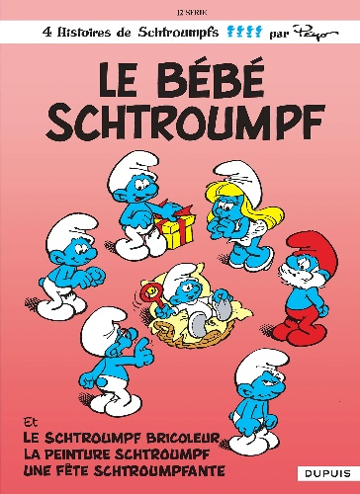
1 - Comment est la lune le soir où arrive le bébé Schtroumpf ?  a) Elle est verte.  b) Elle est bleue.  c) Elle est jaune. |  | 6 - Que dit la première lettre qui arrive au village ?  a) Que le bébé doit être rendu.  b) Le prénom du bébé.  c) Qui sont les parents du bébé.
2 - Qui apporte le bébé Schtroumpf dans le village ?  a) C’est une cigogne.  b) C’est Gargamel.  c) C’est le facteur. |  | 7 - Qui part avec le bébé ?  a) Le Schtroumpf à lunettes.  b) Le Grand Schtroumpf.  c) Le Schtroumpf grognon.
3 - Comment réagit le premier Schtroumpf qui voit le bébé ?  a) Il est très content.  b) Il cherche tout de suite à manger.  c) Il l’apporte à quelqu’un d’autre. |  | 8 - Quand ils sont sur l’île, qui sauve les deux Schtroumpfs ?  a) C’est un poisson.  b) C’est un canard.  c) C’est un cerf.
4 - Que fabrique le Schtroumpf bricoleur pour le bébé ?  a) Un berceau.  b) Un hochet.  c) Un biberon. |  | 9 - Pourquoi le Grand Schtroumpf gronde-t-il la Schtroumpfette ?  a) Car elle pleure beaucoup.  b) Car elle ne participe pas aux recherches.  c) Car elle a mangé le gâteau.
5 - Qui se demande d’où viennent les bébés ?  a) C’est le Schtroumpf coquet.  b) C’est le Schtroumpf grognon.  c) C’est le Schtroumpf à lunettes. |  | 10 - Que raconte la deuxième lettre ?  a) Elle donne le nom de celui qui a pris le bébé.  b) Elle donne l’adresse des parents du bébé.  c) Elle indique que le bébé restera au village.

Rallye Lecture Cycle 3 |  |  |  |  | Le bébé Schtroumpf  Peyo (éditions Dupuis)
CORRECTION
1 - Comment est la lune le soir où arrive le bébé Schtroumpf ?  b) Elle est bleue. |  |  |  |  |  |  | 6 - Que dit la première lettre qui arrive au village ?  a) Que le bébé doit être rendu.
2 - Qui apporte le bébé Schtroumpf dans le village ?  a) C’est une cigogne. |  |  |  |  |  |  | 7 - Qui part avec le bébé ?  c) Le Schtroumpf grognon.
3 - Comment réagit le premier Schtroumpf qui voit le bébé ?  c) Il l’apporte à quelqu’un d’autre. |  |  |  |  |  |  | 8 - Quand ils sont sur l’île, qui sauve les deux Schtroumpfs ?  b) C’est un canard.
4 - Que fabrique le Schtroumpf bricoleur pour le bébé ?  a) Un berceau. |  |  |  |  |  |  | 9 - Pourquoi le Grand Schtroumpf gronde-t-il la Schtroumpfette ?  a) Car elle pleure beaucoup.
5 - Qui se demande d’où viennent les bébés ?  c) C’est le Schtroumpf à lunettes. |  |  |  |  |  |  | 10 - Que raconte la deuxième lettre ?  c) Elle indique que le bébé restera au village.
Question | 1 | 2 | 3 | 4 |  | 5 |  | 6 | 7 | 8 | 9 | 10
Points | 1 | 1 | 1 | 1 |  | 1 |  | 1 | 1 | 1 | 1 | 1

